Министерство образования и науки Российской Федерации
Муниципальное казенное общеобразовательное учреждение
Рамонская средняя общеобразовательная школа №2
Рамонского муниципального района Воронежской области

«Некоторые варианты использования эвернии сливовой в декоративно- прикладном искусстве»

Подготовила:
Воробьева Полина Сергеевна, учащаяся 10 класса
МКОУ Рамонская СОШ №2

Руководитель:
Макарова Светлана Сергеевна, учитель биологии
МКОУ Рамонская СОШ №2

п.ВНИИСС
2023
ОГЛАВЛЕНИЕ
- Введение…………………………………………………………..3-4
- Методики исследования………………………………………….4-6
- Результаты…………………………………………………………6-7
- Выводы…………………………………………………………….7
- Список литературы………………………………………………..11
- Приложение………………………………………………………..12

ВВЕДЕНИЕ
Лишайники занимают совершенно особенное место в мире растений. Долгое время ученые относили их то к мхам, то к плесневым грибам, то к водорослям. Ныне лишайники – уникальные симбиотические организмы, состоящие из грибов и водорослей. Они достаточно разнообразны по окраске, их тело – слоевище может быть накипным, листоватым или кустистым.
В настоящее время на территории Воронежской области выявлено 332 вида лишайников, причем более половины из них являются редкими, в том числе и потому, что эти организмы весьма чувствительны к антропогенным факторам. В Красную книгу Воронежской области занесены 42 вида лишайников, относящихся к 21 роду [1].
Актуальность. Практическое значение лишайников в жизни человека велико. Лишайники служат основным кормом для северных оленей, в отдельных странах используются как добавка к корму домашних животных, некоторые – пища для человека. Лишайники, благодаря своему химическому составу, проявляют высокую антибактериальную активность и используются в медицине для лечения катаров, простуд и туберкулеза [2].
Лишайники широко применяют и как сырье для парфюмерной промышленности, наибольшее значение в этом статусе приобрела эверния сливовая. Из нее получают резиноид — концентрированный спиртовой экстракт, который используют на парфюмерных фабриках в качестве ароматического начала для некоторых сортов духов.
С глубокой древности лишайники служили сырьем для получения красителей, которыми окрашивали шерсть и шелк. Красители, получаемые из лишайниковых веществ, дают пурпурные, красные и желтые тона, легкодоступны и безопасны.
Лишайники и мхи применяют для оформления жилищ в экостиле, который стал особенно популярным в последнее время. Современные люди, отдалившись от природы, стали ценить экологичность и натуральность используемых материалов в одежде, декоре и интерьере.
Изучив особенности лишайников и возможности их практического применения, мы заинтересовались тем, можно ли использовать лишайники, произрастающие в окрестностях п. Рамонь, как материал для декоративно-прикладного искусства.
Объект исследования: эверния сливовая
Предмет исследования: красящие свойства эвернии сливовой; стабилизация эвернии сливовой и последующее ее использование в качестве декоративного материала.
Гипотеза: экстракт эвернии сливовой может окрашивать натуральные волокна, эверния сливовая, подвергнутая стабилизации может использоваться как декоративный материал
Цель: изучить возможности использования эвернии сливовой в декоративно-прикладном искусстве
Задачи:
- собрать необходимый для исследования лишайниковый материал;
- изучить литературу о красящих свойствах лишайников;
- познакомиться с методиками стабилизации мхов и лишайников;
- определить красящие свойства эвернии сливовой;
- стабилизировать слоевища эвернии сливовой;
- дать рекомендации по использованию эвернии сливовой в декоративно-прикладном искусстве.
МЕТОДИКИ ИССЛЕДОВАНИЯ
Рамонь располагается на правом холмистом берегу реки Воронеж. Поселок окружен лесами с богатой лихенофлорой. Определение лишайников до вида для неспециалистов затруднено. Наиболее распространены представители семейств Леканоровые (Lecanoraceae), Кладониевые (Cladoniaceae), Пармелиевые (Parmeliaceae), Фисциевые (Physciaceae) [4].
Для использования в декоративных целях предпочтение отдается лишайникам с кустистым слоевищем. Для исследований была выбрана эверния сливовая (Evernia prunastri). Этот вид достаточно распространен, слоевища можно собирать с упавших ветвей, а также с земли, так как фрагменты лишайника часто обрываются ветром.
Эверния сливовая (Evernia prunastri) - вид лишайников рода Эверния (Evernia) семейства Пармелиевые (Parmeliaceae) (приложение фото 1). Слоевище кустистое, в виде слегка повисающих или торчащих кустиков. Ризоиды отсутствуют. Верхняя поверхность лопастей беловато-, тёмно- или серовато-зелёная, нижняя - более светлоокрашенная, беловатая, часто с розовым оттенком, изредка почти одного цвета с верхней. Лопасти до 6 мм ширины, линейные, сплюснутые, с краями, слегка заворачивающими на нижнюю сторону.
Эверния содержит усниновую и эверновую кислоты, атранорин.
Окрашивание шерсти и хлопка с помощью эвернии сливовой.
Лишайники многими народами использовались для получения натуральных красителей. Так, в Шотландии, до шотландского восстания 1745 года, окраска одежды зависела от того, какую краску можно было добыть поблизости. Лишайники давали популярные желто-коричневые и красно-пурпурные оттенки.
Для получения коричневой краски использовались листоватые лишайники из рода Пармелия. Слоевища высушивались и хранились в мешках. Шерсть для окрашивания промывали в горячем щелочном растворе, прополаскивали в кислой воде, затем в чан укладывали шерсть, прослаивая ее лишайниками в соотношении 1:1, заливали торфяной водой и кипятили до получения нужного оттенка.
Исследования, проводившиеся современными учеными, доказали, что окраска является результатом реакции между свободными аминогруппами в шерсти и альдегидными группами лишайниковых кислот. Обычно эти группы бесцветны в лишайниках, но при кипячении дают окрашенный продукт.
Красители, полученные из лишайников, относятся к прямым, так как содержат танин, который играет роль морилки. Белковые волокна (шерсть, шелк) могут самостоятельно связываться с прямыми красителями, а волокна растительного происхождения (хлопок, лен) требуют протравки в виде белка, который помогает им удержать краску. Поэтому, прежде чем приступить к окрашиванию тканей из растительного волокна, их предварительно замачивают в молоке, а затем высушивают.
Слоевища эвернии сливовой промывались под проточной водой, затем высушивались. Хлопковая ткань вымачивалась в молоке и высушивалась, шерсть промывалась горячей водой с мылом и высушивалась.
Из слоевищ лишайника приготавливался водный экстракт: эверния (20г) заливалась водой (1 л) и кипятилась в течение часа, полученный экстракт фильтровался. Окрашивание производилось в трех вариантах: в нейтральном водном экстракте путем кипячения в течение часа, в экстракте с добавлением столового уксуса (6%) при температуре 60◦ С (на 100 мл экстракта 10 мл уксуса) в течение суток; в экстракте с добавлением соды пищевой (на 100 мл экстракта 1 ч. л. соды) при температуре 60◦ С в течение суток.
Стабилизация слоевищ эвернии сливовой
Мхи и лишайники широко используются для озеленения жилья и изготовления декоративных элементов интерьера, предварительно растительный материал подвергают стабилизации. Такой лишайник сохраняет мягкость, эластичность, структуру, долгое время не теряет своего внешнего вида (5-7 лет), не требует дополнительного ухода, но имеет высокую стоимость (1 м² от 260 долларов).
Чаще всего для оформления и создания композиций применяют ягель (род Кладония). В Воронежской области многие лишайники рода Кладония занесены в Красную книгу, поэтому в качестве декоративного материала мы решили использовать эвернию сливовую.
Для стабилизации лишайников в домашних условиях можно использовать следующие варианты:
- К глицерину добавить горячую воду 50-70 ◦ С (1:2 или 1:1) и любой мелкодисперсный краситель. Окрашивание проводится в течение 14 дней;
- Смешать 50 мл глицерина, 40 мл спирта, 10 мл хлоргексидина (спиртового), добавить любой краситель. Для стабилизации потребуется несколько часов, в зависимости от вида лишайника.
После стабилизации лишайники отжимаются и раскладываются для просушки.

РЕЗУЛЬТАТЫ
- При окрашивании овечьей шерсти и хлопчатобумажной ткани с помощью водного экстракта эвернии сливовой были получены следующие результаты:
Табл. 1 Результаты окрашивания шерсти и хлопка в водных экстрактах эвернии сливовой различно кислотности
Окрашиваемый материал | Окраска
 | Водный экстракт  (нейтральный) | Водный экстракт  (кислый) | Водный экстракт  (щелочной)
Шерсть | Светлая желтая | Светлая оранжевая | Светлая охристая
Хлопок | Кремовая | Кремовая | Светло-розовая

Окрашиваемая шерсть дополнительно приобрела приятный аромат, утратив характерный запах.
- Для стабилизации эвернии сливовой мы выбрали вариант раствора на основе глицерина и спирта, так как в этом случае процесс протекает быстрее. В отличие от ягеля, который стабилизируется за два часа, эвернию пришлось выдержать в растворе в течение 3 дней. В качестве красителя мы взяли «Пищевой краситель для яиц зеленый Dr. Bakers». В ходе стабилизации слоевища эвернии стали мягкими и эластичными, но окрасились неравномерно, что, впрочем, добавило им декоративности.

ВЫВОДЫ
- С помощью водного экстракта эвернии сливовой разной кислотности можно окрасить шерсть в желтовато-коричневатые оттенки.
- В ходе окрашивания шерсть дополнительно приобретает приятный аромат и защиту от моли, так как эти насекомые не любят вкус лишайниковых кислот.
- Хлопок в водном экстракте эвернии сливовой разной кислотности окрасился незначительно, применение этого красителя для тканей растительного происхождения считаем нецелесообразным.
- Эверния сливовая хорошо стабилизируется и может использоваться для создания небольших флористических композиций, картин или панно.

СПИСОК ЛИТЕРАТУРЫ
- Красная книга Воронежской области: в двух т. Том 1: Растения. Лишайники. Грибы / под ред. В.А.Агафонова /. – Воронеж: Центр духовного возрождения Черноземного края, 2018. – 416 с
- Большая энциклопедия природы. Жизнь растений. Водоросли. Лишайники. Мхи. Автор-составитель Бердышев С. Н., «Мир книги» М., 2002.
- Учебный определитель лишайников Средней России : учебнометодическое пособие / Е.Э. Мучник, И.Д. Инсарова, М.В. Казакова ; Ряз. гос. ун-т им. С.А. Есенина. — Рязань, 2011. — 360 с. ; цв. вкл.
- Мучник Е.Э. Лихенофлора Центрального черноземья: таксономический и эколого-географический анализы, вопросы охраны: диссертация на соискание ученой степени доктора биологических наук : 03.00.05, 03.00.16.- Воронеж, 2003.- 314 с.: ил. РГБ ОД, 71 04-3/103
Интернет-источники:
  - https://www.livemaster.ru/topic/114472-o-krashenii-lishajnikami-voennom-dele-i-nemnogo-o-vlastitelyah-mira
  - http://syzrantoday.ru/index.php/news/item/29836-tekhnologiya-proshlogo-kak-pokrasit-tkan-pryazhu-i-sherst-pri-pomoshchi-lishajnikov
ПРИЛОЖЕНИЕ

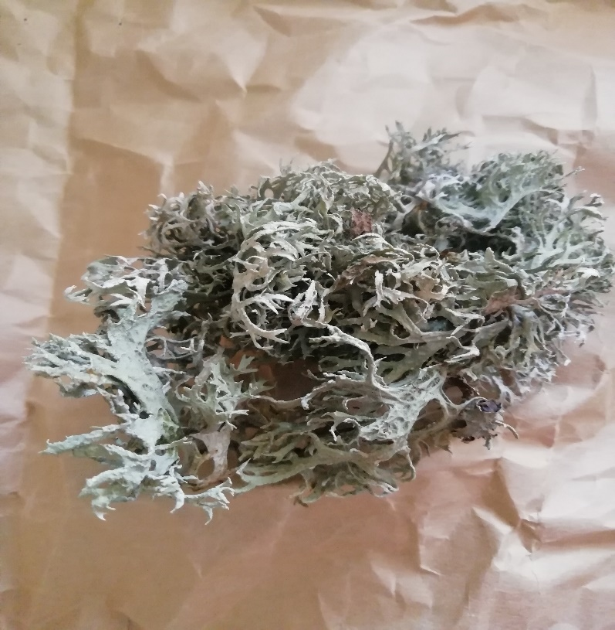
Фото 1 Эверния сливовая

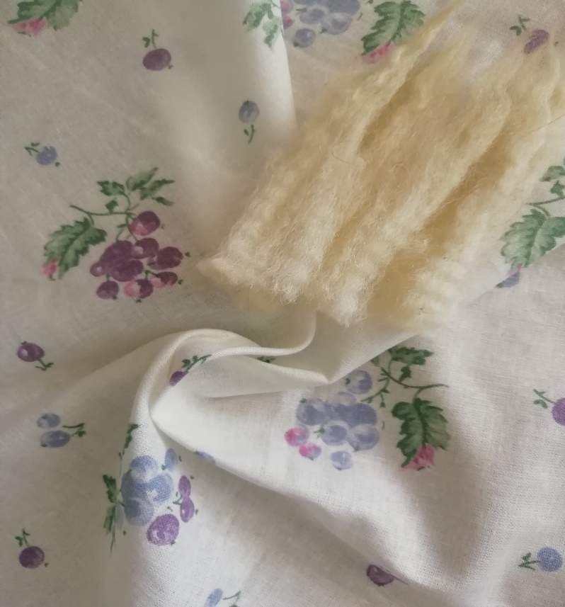
Фото 2 Материалы для крашения

ПРИЛОЖЕНИЕ
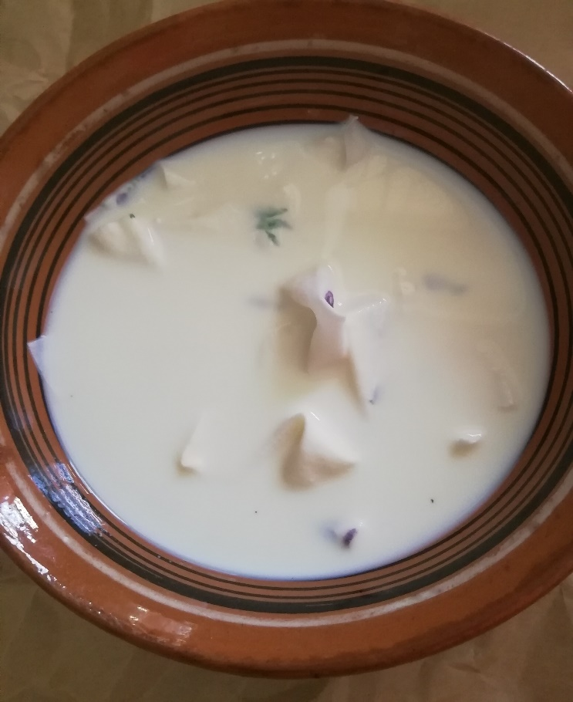
Фото 3 Замачивание хлопка в молоке

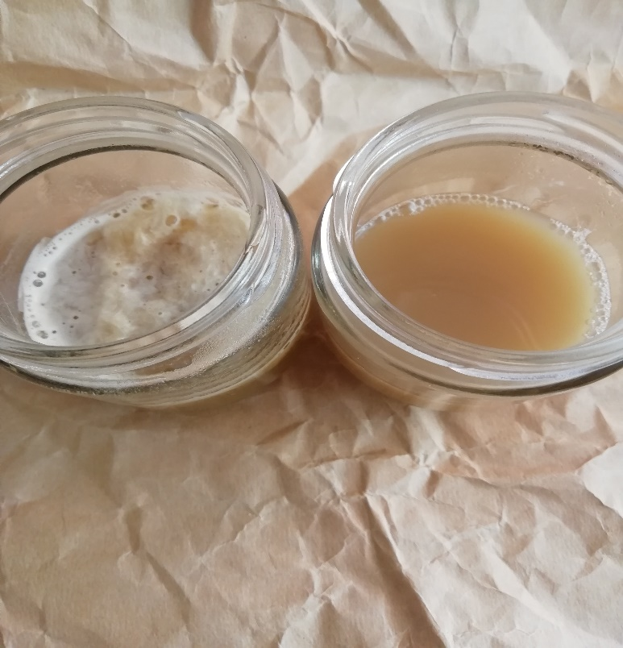
Фото 4 Крашение в водном экстракте эвернии сливовой (слева – в щелочной среде, справа – в кислой)

ПРИЛОЖЕНИЕ
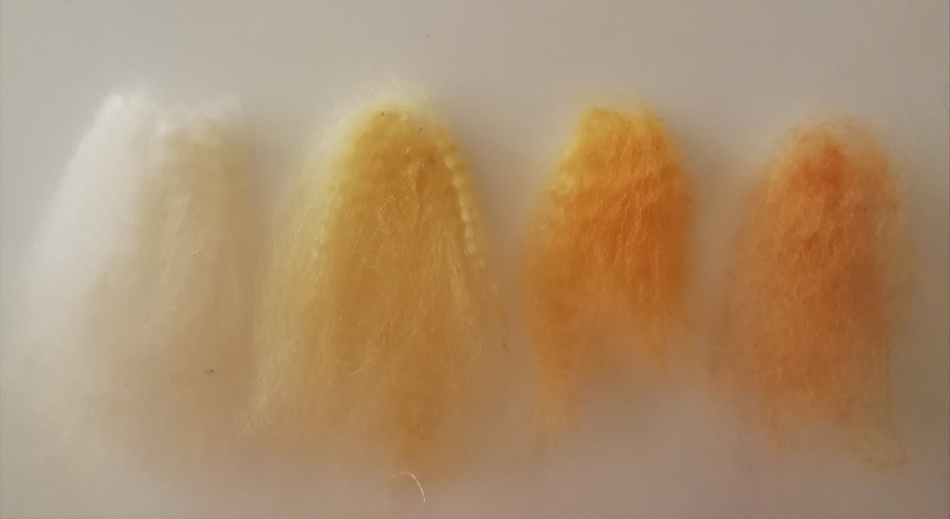
Фото 5 Результаты крашения (слева направо: неокрашенная шерсть; шерсть, окрашенная в нейтральном экстракте эвернии сливовой; шерсть, окрашенная в кислом экстракте эвернии; шерсть, окрашенная в щелочном экстракте эвернии)
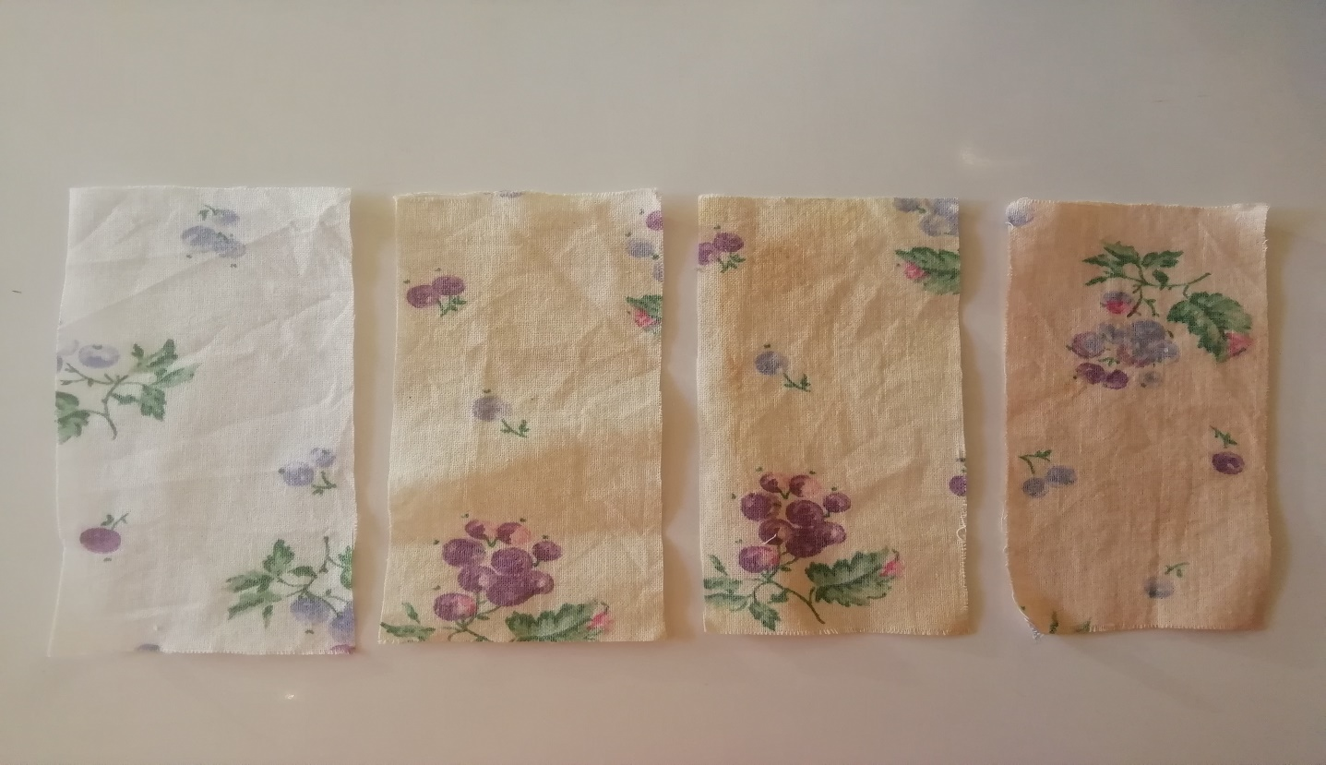
Фото 6 Результаты крашения (слева направо: неокрашенный хлопок; хлопок, окрашенный в нейтральном экстракте эвернии сливовой; хлопок, окрашенный в кислом экстракте эвернии; хлопок, окрашенный в щелочном экстракте эвернии)

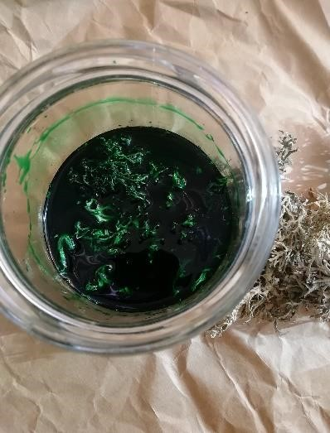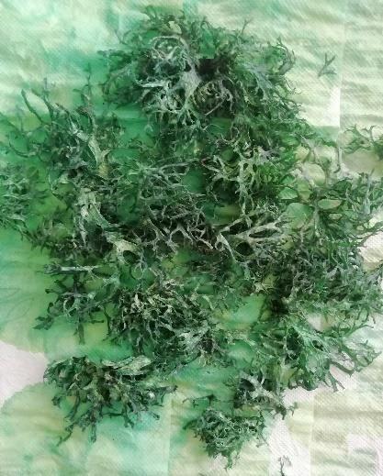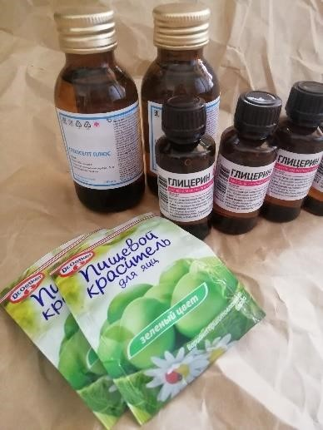

Фото 6 Стабилизация эвернии сливовой

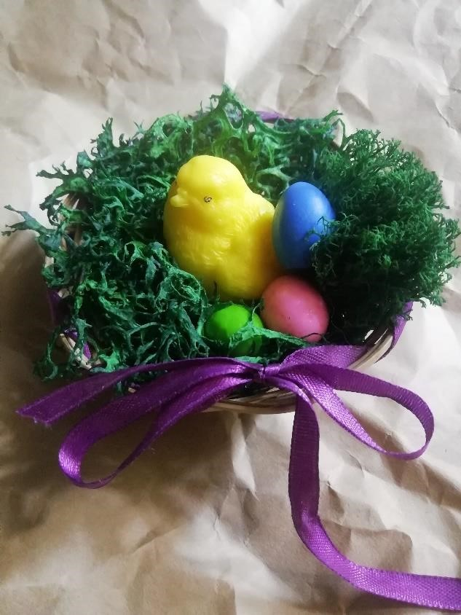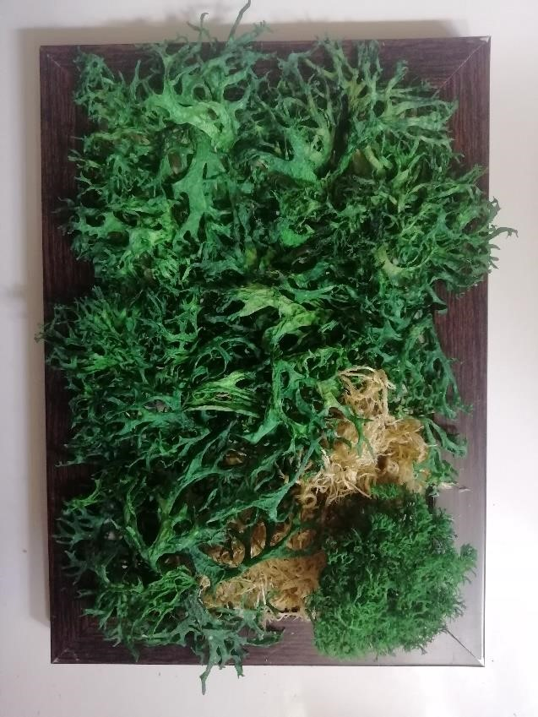

Фото 7, 8 Некоторые варианты использования эвернии сливовой для создания декоративных композиций

